Ngày 22/02/2017, Tổng cục thuế có ban hành Công văn 554/TCT-CS, hướng dẫn về việc khấu trừ thuế GTGT. (Các bạn tải công văn 554/TCT-CS trong file đính kèm nhé)
Căn cứ: Tiết b Khoản 5 Điều 12 Thông tư 219/2013/TT-BTC
Theo đó:

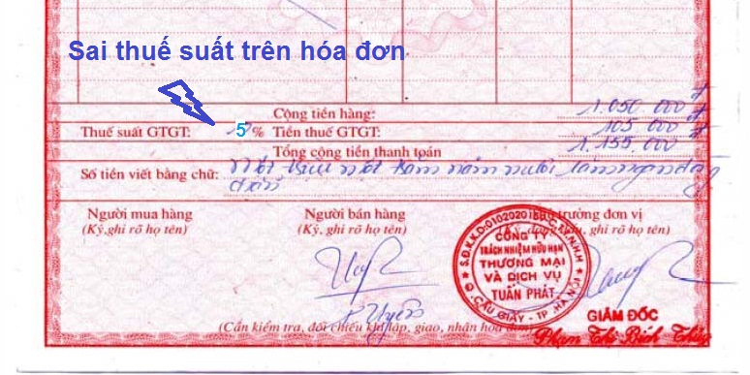
​
Ảnh minh họa. Nguồn ảnh: Internet
Trường hợp hoá đơn ghi sai mức thuế suất thuế giá trị gia tăng mà doanh nghiệp chưa tự điều chỉnh, cơ quan thuế kiểm tra, phát hiện thì xử lý như sau:
– Đối với cơ sở kinh doanh mua hàng hoá, dịch vụ: Nếu thuế suất thuế GTGT ghi trên hoá đơn mua vào cao hơn thuế suất đã được quy định tại các văn bản quy phạm pháp luật về thuế GTGT thì khấu trừ thuế đầu vào theo thuế suất quy định tại các văn bản quy phạm pháp luật về thuế GTGT.
Trường hợp xác định được bên bán đã kê khai, nộp thuế theo đúng thuế suất ghi trên hóa đơn thì được khấu trừ thuế đầu vào theo thuế suất ghi trên hoá đơn nhưng phải có xác nhận của cơ quan thuế trực tiếp quản lý người bán;
Nếu thuế suất thuế GTGT ghi trên hoá đơn thấp hơn thuế suất quy định tại các văn bản quy phạm pháp luật về thuế GTGT thì khấu trừ thuế đầu vào theo thuế suất ghi trên hoá đơn.
– Đối với cơ sở kinh doanh bán hàng hóa, dịch vụ: Trường hợp cơ sở kinh doanh khi nhập khẩu hàng hóa đã khai, nộp thuế GTGT ở khâu nhập khẩu, khi bán cho người tiêu dùng đã lập hóa đơn ghi thuế suất thuế GTGT trên hóa đơn GTGT bán ra đúng bằng với mức thuế suất thuế GTGT đã khai, nộp thuế ở khâu nhập khẩu nhưng mức thuế suất thuế GTGT đã khai (ở khâu nhập khẩu và khâu bán ra nội địa) thấp hơn thuế suất đã được quy định tại các văn bản quy phạm pháp luật về thuế GTGT và cơ sở kinh doanh không thể thu thêm được tiền của khách hàng thì số tiền đã thu của khách hàng theo hóa đơn GTGT được xác định là giá đã có thuế GTGT theo thuế suất đã được quy định tại các văn bản quy phạm pháp luật về thuế GTGT để làm cơ sở xác định đúng số thuế GTGT phải nộp và xác định doanh thu tính thuế TNDN.
Ví dụ: Trong tháng 3 năm 2014, cơ sở kinh doanh A (là đối tượng nộp thuế GTGT theo phương pháp khấu trừ) nhập khẩu sản phẩm có tên “CHAIR MM” và đã khai, nộp thuế GTGT ở khâu nhập khẩu với mức thuế suất là 5%. Tháng 5/2014, cơ sở kinh doanh A bán 01 sản phẩm “CHAIR MM” cho khách hàng B, giá chưa có thuế GTGT là 100 triệu đồng. Do khi nhập khẩu đã áp dụng thuế suất thuế GTGT 5% nên cơ sở kinh doanh A lập hóa đơn GTGT giao cho khách hàng B ghi: giá tính thuế là 100 triệu đồng; thuế suất thuế GTGT là 5% và thuế GTGT là 5 triệu đồng, tổng giá thanh toán có thuế GTGT là 105 triệu đồng. Khách hàng B đã thanh toán đủ 105 triệu đồng.
Năm 2015, cơ quan thuế kiểm tra phát hiện cơ sở kinh doanh A áp dụng sai thuế suất thuế GTGT đối với sản phẩm “CHAIR MM” bán cho khách hàng B (thuế suất thuế GTGT đúng phải là 10%). Do giao dịch giữa cơ sở kinh doanh A và khách hàng B đã kết thúc nên cơ sở kinh doanh A không có căn cứ để thu thêm tiền của khách hàng B (khách hàng B không chấp nhận thanh toán bổ sung tiền thuế tăng thêm). Cơ quan thuế xác định lại số thuế GTGT mà cơ sở kinh doanh A phải nộp và xác định doanh thu tính thuế TNDN như sau:
Tổng giá thanh toán khách hàng B đã trả 105 triệu đồng được xác định là giá đã có thuế GTGT theo mức thuế suất 10%, số thuế GTGT phải nộp đúng được xác định như sau:
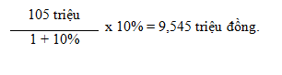
Số thuế GTGT cơ sở kinh doanh A còn phải nộp bổ sung là:
9,545 triệu – 5 triệu = 4, 545 triệu đồng.
Doanh thu tính thuế TNDN của mặt hàng “CHAIR MM” bán cho khách hàng B được xác định là:
105 triệu – 9,545 triệu = 95, 455 triệu đồng.
Nguồn: Webketoan

